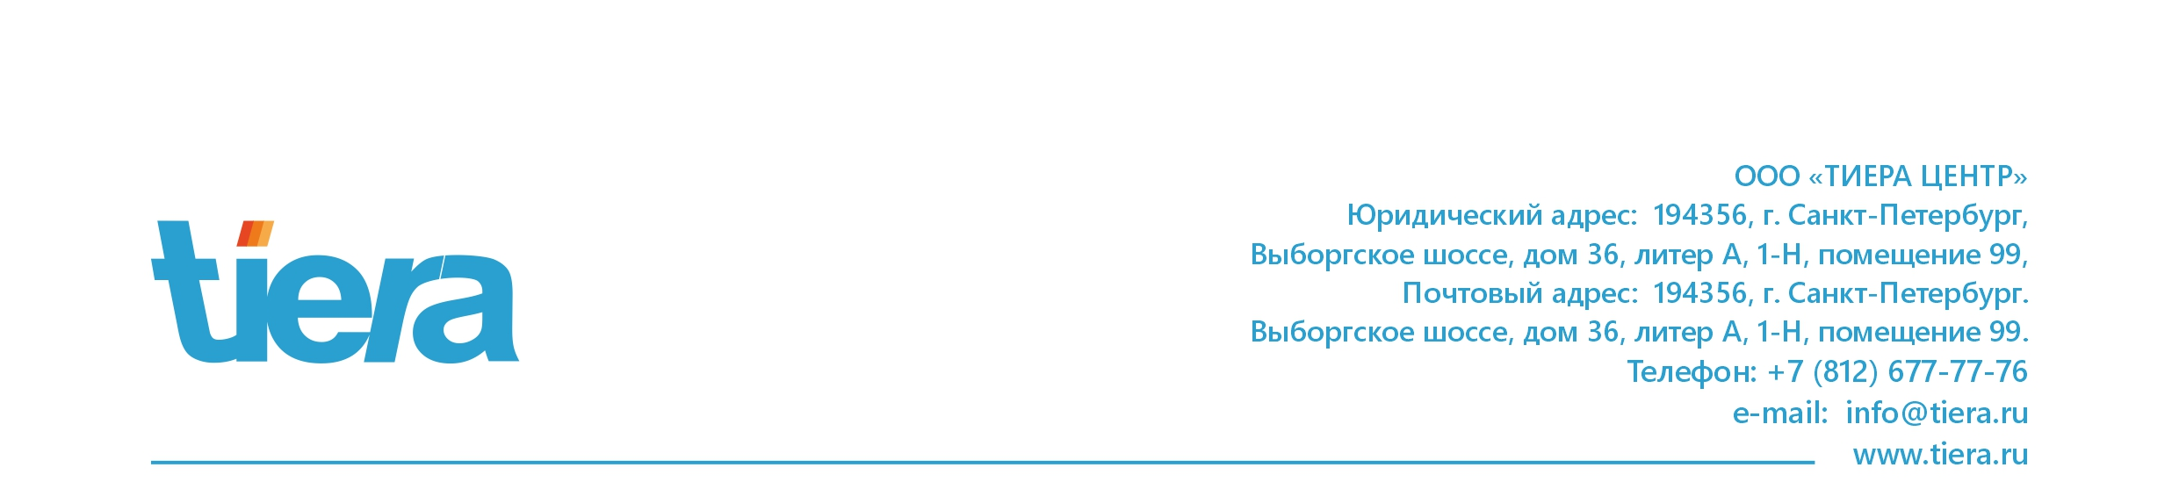

***Исх. б\н от {{ today }} г.***

***В центр обмена информации***

***«Большая Морская»***

В связи с производственной необходимостью просим обеспечить круглосуточный доступ на узел связи, расположенный по адресу – ул. Большая Морская, д. 18, пом. 126А, включая выходные и праздничные дни, следующим сотрудникам:

{% for item in pers %}

1. **{{ item[‘name’] }},** {% if item[‘document’] != ‘’ %} {{ item[‘document’] }} {% else %} {{''}} {% endif %}№ {% if item[‘series’] != ‘’ %} {{ item[‘series’] }} {% else %} {{''}} {% endif %}, {% if item[‘number’] != ‘’ %} {{ item[‘number’] }} {% else %} {{''}} {% endif %}, {% if item[‘organ’] != ‘’ %} {{ item[‘organ’] }} {% else %} {{''}} {% endif %}, {% if item[‘date_of_issue’] != ‘’ %} {{ item[‘date_of_issue’] }} г. {% else %} {{''}} {% endif %}

{% endfor %}

Генеральный директор ООО «ТИЕРА ЦЕНТР»

Т.И.Трусова